INTEGRACIÓN Nº 10
REVISTA SOBRE CEGUERA Y DEFICIENCIA VISUAL

Octubre 1992
Págs. 37-50

Integración en la escuela infantil de una niña preescolar con deficiencias visuales graves

Isabel BARRAGAN LLORENA
Profesora de Educación Infantil

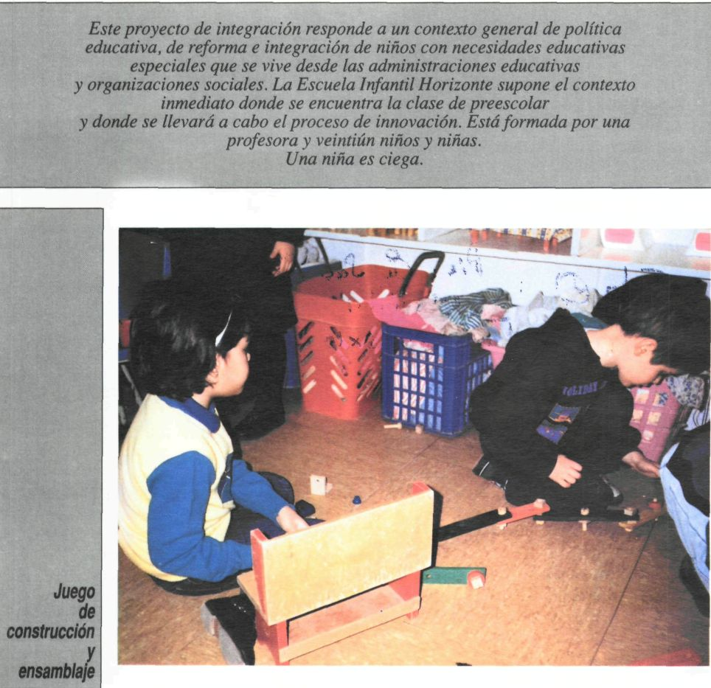

El presente curso 90-91 es el primero que vive la niña con deficiencias visuales en la Escuela Infantil Horizonte. Es además su primera experiencia de escolarización.

Es nuevo para la escuela el llevar a cabo este tipo de integración de deficiencias perceptivas visuales, así como para la profesora que en primer lugar diseña y lleva a cabo el proyecto.

Desde años atrás trabajamos los proyectos de integración conjuntamente con un Equipo de Atención Temprana de la CAM (Comunidad Autónoma Madrileña).

En el presente proyecto se plantea el trabajar conjuntamente también con el Equipo de Deficientes Visuales del INSERSO según los convenios de colaboración entre la ONCE, el INSERSO y la CAM.

La integración implica cambios en el proceso educativo

El proyecto de innovación altera la dinámica curricular en varios sentidos:

— Se exige un cambio en el contenido del curriculum y sobre todo en los recursos e instrumentos del mismo.

— Se trabajarán especialmente las relaciones y estructuras socio afectivas dentro del grupo —clase y de la escuela—. Habrá un cambio en cuanto a valores de integración, solidaridad, autonomía, etc.

— La acción didáctica se ve alterada en cuanto a que tiene que responder a unas nuevas necesidades perceptivas.

— Se exige un reciclaje, investigación y búsqueda de conocimientos desde los profesionales que trabajamos en el proyecto.

— Se necesita una comprensión de la integración y el que se asuma dentro del equipo educativo y de la escuela. Es imprescindible la coordinación y colaboración de todos los integrantes de la escuela: educadoras, padres y madres alumnos/as.

— La integración incide especialmente en reflexionar sobre el espacio escolar: los obstáculos, la seguridad, la estabilidad, dinamismo, las nuevas alternativas perceptivas no visuales, etc.

— Otro aspecto importante a tener en cuenta es la organización del tiempo en la escuela, la rutina, las referencias temporales claras, los distintos ritmos de aprendizaje, etc.

— La comunicación verbal es imprescindible dentro del aula, se verbalizará todo lo que ocurra en el entorno inmediato sustituyéndolo por los estímulos visuales. El juego y lo verbal será el principal instrumento de relación personal y social.

— Los contenidos varían al incidir sobre todo en los sentidos y percepciones no visuales, en el lenguaje, en la adaptación de materiales etc.

— Se trabajan estrategias metodológicas distintas. Se dará mucha importancia a la individualización y adaptaciones auriculares.

— El proceso de evaluación es fundamental y varía en cuanto a que se cambian los instrumentos y pautas de observación, se realizan valoraciones cualitativas y cuantitativas. El ritmo de desarrollo tiene referencias distintas a las del resto de niños y niñas. La forma de aprender y conocer es distinta.

El papel de la profesora y los agentes de la integración

La profesora de la clase de preescolar será la coordinadora del proyecto de integración. Habrá de trabajar conjuntamente con:

— La alumna ciega y sus compañeros y compañeras.

— Los padres y madres de la clase muy especialmente con la familia de la niña, sujeto protagonista del proceso.

— El resto de educadoras, psicóloga y personal de la escuela.

— Las profesionales del equipo de apoyo de deficientes visuales.

— Las profesionales del equipo de atención temprana.

La educadora llevará a cabo el proyecto de innovación tomando las decisiones oportunas que hagan óptimo tal proceso y dentro del proyecto general del grupo-curso de la escuela.

Se asumen los fines y planteamientos globales que programan las administraciones educativas dentro de entender la integración educativa. Aun así, es imprescindible una contextualización y autonomía de actuación desde la educadora para adaptar el proyecto a las necesidades, intereses y condicionantes propios de la escuela y de la niña sujeto de integración.

Es importante la labor de apoyo a la integración que realiza la psicóloga de la escuela: valora desde fuera de la clase el proceso, asesora y apoya la actuación. Realiza junto con la profesora el seguimiento con la familia.

Hay que tener en cuenta que el desarrollo del proyecto supone grandes expectativas y motivación por parte de la educadora desde el momento de su diseño.

Objetivos de la clase de Preescolar. Curso 90-91

Área de autonomía e identidad personal

• Conocer el propio cuerpo y adquirir la coordinación y el control dinámico corporal necesarios para la ejecución de tareas de la vida cotidiana.

• Tener una imagen ajustada y positiva de sí mismo y expresar los sentimientos, emociones y necesidades a los demás.

• Conocer las posibilidades y limitaciones propias y ajenas actuando de acuerdo con ellas y respetándolas.

• Dominar las posibilidades corporales haciendo hincapié en las percepciones no visuales.

• Progresar y afianzarse en la adquisición de hábitos de rutina referentes a higiene, autonomía, resolución de conflictos, comunicación, orden, etc.

• Resolver problemas sencillos de la vida cotidiana pidiendo ayuda cuando no se adecúen a sus posibilidades.

• Adquirir conciencia de pertenecer a un grupo consolidando su lugar en el mismo de forma feliz.

Descubrimiento del medio físico y social

• Tener en cuenta los distintos puntos de vista de los diferentes adultos y niños con los que se relaciona habitualmente.

• Participar en la elaboración de normas y hábitos de rutina y convivencia, y respetarlos.

• Desenvolverse autónomamente en los distintos espacios de la escuela respetando los tiempos, espacios, materiales y personas.

• Mostrar una actitud positiva hacia la exploración del entorno y el conocimiento del medio que le rodea.

• Iniciarse en la comprensión de las transformaciones del entorno relacionándolos con los factores que los provocan.

• Valorar y participar en tareas y responsabilidades que ayuden al bienestar de la comunidad.

• Respetar y cuidar el medio natural que nos rodea.

• Aceptar las relaciones de los propios padres con otros niños superando una actitud acaparadora.

• Relacionarse con adultos distintos a la propia familia o profesora.

Comunicación y representación

• Expresarse y comunicarse de forma rica a través de distintos lenguajes y formas de representación: verbal, plástica, musical, gestual, corporal, matemática, etc.

• Asimilar la realidad y el medio exterior ayudándose de los distintos lenguajes como medio de estructuración y organización.

• Utilizar adecuadamente las distintas técnicas expresivas referidas a plástica, música, matemáticas, lenguaje oral y escrito, dramatiza-ción, etc.

• Comunicar experiencias e interpretaciones personales a través de signos gráficos o dibujos respetando tanto las producciones propias como las ajenas.

• Iniciarse en la comprensión del espacio y del tiempo ayudándose de los códigos y nociones propias.

• Utilizar el lenguaje verbal de forma creativa a través de poesías, juegos, canciones, trabalenguas, refranes, adivinanzas y retahilas.

• Motivarse por la necesidad comunicativa escrita y aprendizaje de la lectoescritura.

• Utilizar y respetar los cuentos y libros como instrumento de información y disfrute y como medio para comunicar deseos, necesidades, emociones, etc.

Utilizar el lenguaje como medio de consolidación de relaciones interpersonales y resolución de conflictos adecuándolo a las normas sociales.

Valorar la función lingüística como sustituto de la realidad inmediata para niños con deficiencias visuales.

Disfrutar y recrear las propias vivencias a través de personajes fantásticos.

Programación de la clase de Preescolar. Curso 90-91

La programación de trabajo con el grupo clase de preescolar, del que forma parte la niña ciega, para el presente curso 90-91, en líneas generales es la siguiente:

El proyecto se realiza en un chalet. Tiene dos plantas en las que se distribuyen cuatro aulas bastante pequeñas para las clases de 0 a 3 años, unos servicios y la cocina. En el patio hay un módulo independiente que compone el aula de preescolar, unos servicios y un pequeño despacho-comedor.

Tenemos un gran desahogo con el patio (sobre todo la clase de preescolar, puesto que tenemos vía directa).

En la escuela hay dos patios.

Este año participamos en la campaña del Ayuntamiento: «Madrid, un libro abierto», y nos han concedido dos actividades:

• Las estaciones en la Casa de Campo (noviembre).

• El zoológico (enero).

Los trabajaremos a partir de la continuidad con el trabajo en el aula y con las granjas.

Este año tenemos planteadas dos actividades en relación con granjas escuelas. Se entiende como una actividad que persigue un doble objetivo: una identificación con el entorno natural y agrario, su respeto y conocimiento y un medio de adaptación y consolidación del grupo de cuatro años.

Desde las clases de los mayores sobre todo, se trabaja con un personaje fantástico a lo largo del curso. En éste, el mismo será un indio llamado Apu. Se globalizan programaciones alrededor del indio Apu trabajando hábitos de rutina, respecto por el medio ambiente, diversos centros de interés, distintas dinámicas, fiestas y actividades de animación.

Trabajaremos durante todo el ano globalizando a partir de unidades didácticas que aparecerán motivadas por:

— La adaptación al nuevo curso. • El espacio. El orden de las cosas.

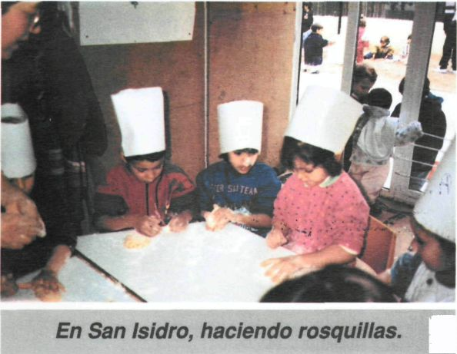

• El tiempo y la rutina.

• Conocimiento de las personas que integran el grupo clase.

—La vida escolar y necesidades de la misma. —El entorno que nos rodea.

• Cosas que nos interesan de fuera de la escuela.

• Las fiestas y tradiciones populares del entorno inmediato.

—Las referencias temporales importantes y las
estaciones del año.

Trabajamos especialmente la realización de experiencias de aprendizaje con otros niños y niñas de la escuela de otras clases. Así, realizamos visitas, invitaciones, montajes audiovisuales, fiestas de animación, talleres, excursiones, etc., conjuntamente.

Semanalmente una educadora especialista en música trabaja más especialmente dicho ámbito con las clases de los mayores. Es una actividad coordinada que se integra dentro de la programación general del centro.

Objetivos y aspectos metodológicos a desarrollar a lo largo del curso

Las siguientes pautas de actuación se refieren a la profesora. Ella realizará las siguientes conductas con el fin de facilitar la integración de la niña ciega dentro del grupo. También potenciará el que estas pautas las realicen el resto de los niños y niñas de la clase, así como las personas que trabajan en la escuela.

• Verbalizar acciones, paisajes y objetos que se encuentran en el medio inmediato de la niña ciega con el fin de dar una visión integradora y global.

• Realizar una estimulación extraordinaria que no le ofrecen los sentidos no visuales.

• Motivar a la niña hacia la autonomía y la autoestimulación.

• Valorar el resto de los sentidos no visuales y potenciarlos a nivel de grupo.

• Favorecer en todo momento la actividad exploratoria y manipulativa de la niña aumentando las posibilidades de contacto con el mundo que le rodea.

• Adaptar materiales específicos que normalmente se basan en percepciones visuales a otro tipo de estimulación adecuada.

• Valorar positivamente ante los niños y niñas la forma distinta de conocer a través de las manos, comparando los logros de la niña con los del resto del grupo (nulos cuando pierden el sentido de la vista).

• Valorar lo natural de su forma de explorar el medio para evitar el reconocerla como una niña distinta.

• Potenciar en la medida de lo posible actividades comunes para todo el grupo evitando, si no es necesario, el tener que adaptar materiales y experiencias específicas para invidentes.

• Normalmente basamos exageradamente nuestra actuación profesional en mensajes visuales como sonrisas, gestos, etc. (escapan a la percepción de invidentes). Incidir en pronunciar y entonar correctamente y de forma exagerada, verbalizar sentimientos.

• Plantear actividades y experiencias de aprendizaje flexibles donde puedan desarrollarse distintos ritmos de trabajo.

• Respetar los horarios y rutinas escolares de cara a afianzar una óptima situación temporal. Utilizar referencias temporales claras para presentar las distintas actividades.

• Respetar las distintas organizaciones de los muebles y del espacio de acuerdo a la rutina en función de facilitar la seguridad. Avisar los peligros constantes o cambiantes según se produzcan: escalones, puertas, obstáculos, etc.

• Ayudar a conocer los elementos móviles y los estáticos en todo el espacio de la escuela.

• Ayudar a superar los problemas que puede ocasionar el desenvolverse en un espacio nuevo o desconocido.
Evolución del proyecto de integración en la escuela infantil de una niña con deficiencias visuales graves

La niña invidente, Miriam, comienza su escolaridad en la Escuela Infantil Horizonte, a primeros de septiembre de 1990.

Desde un principio el proyecto representa gran esfuerzo y exige un trabajo muy cuidado en cuanto a lo individual y social de la niña que por otra parte, resulta agradecido.

Supone el entender el currículo desde otros puntos de vista preceptivos que no son los meramente visuales dando más relevancia al tacto, manipulación, sonidos, verbalización, olfato.

La niña se encuentra más limitada que el resto del grupo para captar lo que se encuentra a alrededor. Lo que los demás perciben a primera vista, ella necesita descubrirlo desenvolviéndose por un espacio amplio o esperando que alguien se lo cuente. Supone más tiempo y esfuerzo y aún así el conocimiento del medio que se consigue es muy distinto al de un niño vidente.

La rutina es fundamental en el proyecto. Las referencias especio-temporales y consignas han de ser claras y estables.

Horario diario v rutina

10h. Llegada a la clase.

CONSIGNAS: Saludos, abrigos colgados en la percha, relación personal familia escuela y seguimiento día a día. Juego por rincones. CONSIGNAS: Presentación de las alternativas de juego desplegado en la. clase y su Situación, preguntas sobre con quién jugar o a qué jugar.

10'55h. Recogida

CONSIGNA: «a guarda, a guardar cada cosa en su lugar» Corro CONSIGNA: «vamos a hacer pis, beber agua y al corro con un cuento» Recogida de cuentos CONSIGNA: Juego de pito pito colorito para ver quién recoge. Canciones, juegos rítmicos y de lenguaje Comunicación de experiencias, resolución de conflictos, construcción de normas, hábitos de trabajo. Presentación del trabajo personal. Desarrollo del trabajo personal. CONSIGNA: «Nos vamos a los equipos...», «Nos ponemos como en un teatro», «Nos ponemos cerca de las paredes...», etc.

12h. Recogida v salida al patio

CONSIGNA: Nos ponemos el abrigo y vamos al patio Juego libre

12'30h. Puesta de mesas

CONSIGNA: «Al patio de la sita del perro...» y «quien quiera poner la mesa que venga a la clase...»

12'45h. Comida

CONSIGNA: «A lavar las manos y a comer» y sonido de una cacerola al ser golpeada con un mortero por los niños/as. Según van acabando de comer salen al patio después de: doblar y guardar la servilleta apilar las sillas en una torre lavarse la boca y las manos

14h. CONSIGNA: «Vamos ha hacer pis y a la siesta...»

15h. Corro v trabajo personal o talleres CONSIGNA: «A la clase», «al corro sin cuentos», etc.

15'30h. Juego libre en el patio CONSIGNA: « Vamos al patio»

16'30h. Merienda

CONSIGNA: «Vamos a los equipos a merendar»
Según van acabando los niños/as salen al patio

17'30h. Recogida

CONSIGNA: «Miriam, te ha venido a buscar... »

Las consignas verbales le ayudan a estructurar el tiempo escolar y a situarse en el mismo de forma adecuada. Estas referencias le dan seguridad y le permiten relacionar cada momento con una actividad distinta.

Las referencias temporales se asocian a una estructuración del espacio concreta. Hay actividades que se realizan en la clase, otras en los patios, en el servicio, etc.

Si la niña no tiene apoyo, lo desconocido le pierde. En la medida en que se integra en la escuela se siente más segura para moverse.

Uno de los primeros objetivos que se plantean es el establecer una buena relación personal entre la niña y la educadora. No resulta difícil, puesto que es una niña muy tratable y abierta. Se cuida el seguimiento y coordinación con la familia, sobre todo en el período de adaptación. Se realiza a través del padre que es quien la trae y la lleva.

El conocimiento del espacio y del tiempo y su uso y posibilidades es otro de los primeros objetivos que se trabajan de cara a su adaptación.

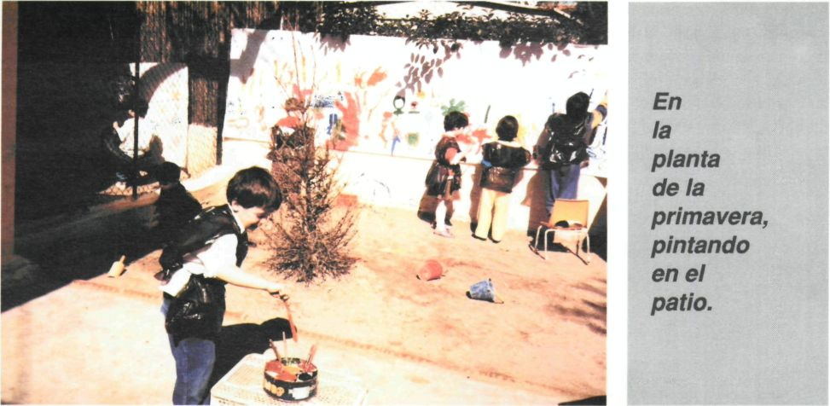

Se diferencia lo fijo y lo cambiante, las posibilidades de transformación de la clase (como primer lugar a conocer dentro de la escuela) a lo largo del día.

El desenvolvimiento en un espacio escolar acotado se sistematiza a través de las siguientes tareas:

• Reconocimiento de un espacio limitado.
• Exploración libre del espacio acotado.
• Recorrido directo e inverso del terreno.
• Conocimiento de sus componentes y orden.
• Conocimiento de sus posibilidades:

—Referencias fijas y cambiantes
—Asociación temporal y de rutina
—Hábitos

• Conocimiento de peligros
• Conocimiento de su uso
• Estrategias y técnicas de utilización. Normas.
• Utilización del material y los objetos.

—Juegos.
—Relaciones personales.

• Desenvolvimiento autónomo personal y social integrado en el ritmo del grupo-clase.

Se ejemplifica con un espacio determinado: Lo primero que se trabaja es el conocimiento del aula y para ello nos fijamos en la pared que va desde la puerta hasta la gran estantería por el lado derecho según entramos.

Se recorre repetidas veces analizando lo que encontramos por el camino: la pilla, la encimera, el calendario, una mesa abatible, la zona de corcho para colgar murales, otra mesa abatible, el espejo y la estantería con juegos y distintos objetos.

Hay un conocimiento directo e inverso del camino.

Aunque es una pared bastante estable en cuanto a las .referencias que tiene puede presentar variaciones.

—La pila:

• El grifo puede estar abierto o cerrado.
• El armario de debajo puede estar abierto, sobre todo en tiempo de limpieza puesto que la papelera se encuentra ahí.

—La encimera:

• Puede tener objetos encima si la estamos utilizando:

-Material de plástica a la hora de trabajo personal.

-Utensilios de cocina y alimentos en hora de comida, merienda, etc.

-Otros

—El calendario:

• Siempre se encuentra colgado en la pared pero tiene distinta forma según el mes.

—Las mesas abatibles:

• Se encuentran bajadas en horas de comida, merienda, trabajos personales por equipos, en juego por rincones (a veces). En tal caso hay que tenerlo en cuenta para no chocarse y dar la vuelta a la mesa rodeándola.

• Se encuentran subidas en corros, psicomotricidad, cuentos, etc.

—El corcho de trabajos personales:

• Siempre está en su sitio pero a veces tiene murales, otras veces trabajos individuales y otras veces nada.

• La zona de suelo bajo el corcho forma parte del lugar del corro de la clase. Por su cercanía al corcho puede haber alguna chincheta caída.

—El espejo:

• Es una referencia estable, sirve para conocer la forma rectangular, percibir su frialdad, etc. pero a la niña ciega no le sirve la imagen visual proyectada en él.

—La gran estantería:

• Representa el fondo de la clase. Hay mucho material colocado en ella. Cada objeto se ha de reconocer, tiene un uso y posibilidades determinadas, un lugar específico donde se coloca...

Tras conocer esta primera referencia especial dentro del aula, se sigue la exploración y descubrimiento del medio partiendo de ahí.

Se percibe y reconoce la totalidad del espacio de dos modos paralelos:

• libre, moviéndose sin limitaciones especiales.

• sistemáticamente y de forma gradual desde las referencias ya conocidas.

Se va adquiriendo un conocimiento de los distintos espacios de la escuela de forma lógica. Se aprende antes lo que más se utiliza, lo que supone más facilidad en la movilidad y menos peligrosidad. La seguridad que se va adquiriendo motiva nuevas exploraciones.

a) La clase, aula
1.° pared de la pila
2° pared de la estantería
3.°pared de las perchas y la puerta de entrada
4.° pared de los ventanales
5.° pared del corcho grande
6.° el espacio central

b) El servicio
1.° pared de los inodoros
2.° pared del lavabo

c) El patio de la casita del perro
1.° la pared que separa los dos patios
2.° la pared de la casita del perro
3.° la pared de los árboles
4.° la pared de la clase y el despacho
5.° el espacio central

-la zona de cemento
-la zona de arena

d) El patio alargado de los columpios
1.° la pared del tobogán
2° la pared del chalet
3.° la pared de la valla de cuadrados
4.° la pared de la valla de la puerta de entrada
5.° el espacio central
-el camino de cemento
-la tierra
-los escalones

e) El chalet
1.° las clases de la primera planta
-clase de los bebés
-clase de un año
-la cocina
2.° la escalera
3.° las clases de la primera planta
-clase de dos años
-clase de tres años
4.° el servicio

En la medida en que se explora el ambiente se llegan-a conocer todas las partes de la escuela:- sus formas, su mobiliario, las posibilidades móviles, los objetos que están a su disposición, el lugar de guardarse y utilizarse...

Cada vez supone menos esfuerzo el aplicar el mismo tratamiento sistemático puesto que se aprende por transferencia. Se han adquirido los hábitos instrumentales de aprendizaje.

En la medida en que se afianza el desenvolvimiento en el medio los aprendizajes se hacen más significativos. Es más fácil relacionar unos conocimientos con otros.

El conocimiento del medio supone una necesidad desde el ritmo de trabajo y dinámica de la propia enseñanza-aprendizaje. Es un conocimiento específico que se vuelve a utilizar en la práctica diaria. Se adquiere de forma motivada, natural y vivenciada.

Es necesario adquirir el conocimiento del medio deforma motivada natural y vivenciada.

Se desarrolla la orientación en el espacio, elaborando estrategias para no encontrarse perdida.

Las paredes tienen referencias que le transmiten información sobre dónde se encuentra. Tras situarse se planifica dónde quiere ir o qué quiere hacer.

En los espacios abiertos, la única referencia que tiene es el suelo pero éste no le ayuda a situarse en su posición concreta, por ello tiene que caminar hasta que encuentra un obstáculo o límite que le sirve de referencia espacial.

Lleva las manos por delante para evitar colisiones de elementos imprevistos. Con los pies explora los obstáculos del suelo. Llamamos trampas a los elementos que se encuentran en medio de su trayectoria: «Miriam, hay una rueda-trampa delante de ti», «Trampa, la puerta está cerrada...»

Se dedica especial atención a conocer peligros fijos en la escuela para evitar el que sirvan de sorpresa: puertas que dan golpes o pillan, escalones, columnas, elementos de choque.

Otros «peligros» no son fijos, pero se encuentran en zonas en que es probable que surjan en cualquier momento. Por ejemplo: Las ruedas, cubos, cajas, etc., del patio.

Se trabaja especialmente la discriminación auditiva. Su nivel es muy bueno por lo que se utiliza a diario en el desenvolvimiento en el espacio. Desarrollamos una estrategia que da muy buen resultado. Cuando queremos que Miriam venga a un sitio cercano donde se encuentra alguien de la clase, la persona que se sitúa en ese lugar repite su nombre continuamente hasta que llega: ¡Miriam, Miriam, Miriam!

Es una estrategia que apareció de forma espontánea y se tomó como hábito por sus buenos resultados.

Normalmente muchas estrategias de este tipo se desarrollan en el aula por imitación al entender su eficacia. La educadora era la única que llamaba a la niña repetidas veces por su nombre hasta que llegaba. Los niños y niñas de la clase comenzaron a hacerlo y lo asumieron en la medida en que les daba buen resultado y que comprendían que Miriam «conocía las cosas» de otra forma.

Lo mismo ocurre con la verbalización de lo que sucede alrededor de Miriam. Al principio de curso, la educadora echaba la comida en el plato de la niña y le decía: «Miriam; de primer plato, te he echado macarrones». Enseguida, los niños y niñas preguntaban por qué le decía a Miriam lo que había en su plato. Hoy en día muchas personas verbalizan lo que sucede en su entorno inmediato o más lejano en muchas ocasiones.

Otro ejemplo bastante claro supone la limitación del hecho de darle los juguetes, materiales, etc., que vamos a utilizar o estamos enseñando visualmente para que lo conozca desde el tacto, el olor, etc. Llega un momento en que los niños le dan incluso cuentos de videntes para que los «lea» con las manos, igual que hace con sus cuentos en relieve o con otros juegos.

Para conseguir el ampliar este tipo de actitudes entre los niños y niñas del grupo clase juega un papel fundamental el estimular un buen clima afectivo dentro del aula, óptimas relaciones entre la educadora y los niños y niñas, entre ellos, etc., así como la comprensión de que Miriam conoce de otra forma distinta pero no peor.

Al principio de la escolarización la consideraban mucho más torpe de lo que lo hacen al final del curso escolar. Incluso a veces no entienden como hay aspectos que no puede interpretar de ninguna forma, por ejemplo; los colores, el brillo, los grandes paisajes...

Cada espacio, tiempo o material tiene posibilidades de juego o utilización que se aprenden individual o colectivamente. Otras veces, la creatividad permite encontrar nuevas posibilidades. Se pretende que la niña utilice las distintas alternativas que ofrece el medio de la forma más autómata posible.

En la medida en que Miriam se encuentra integrada a nivel espacio-temporal y ambiental se trabaja su integración social: el juego con otros niños y niñas de la clase, la comunicación con ellos, el compartir objetos, materiales, etc.

Al inicio de la escolarización, los compañeros entienden que Miriam es especial. Les causa mucha admiración y sorpresa que sin ver por los ojos pueda seguir el ritmo de la clase y hacer casi todo lo que hacen ellos.

Al comienzo del primer trimestre realizamos varios juegos en los que los niños videntes se tapan los ojos y se les pide que hagan alguna actividad. Se encuentran completamente perdidos, no son capaces de llevar a cabo el juego, ni siquiera de aguantar el pañuelo en los ojos. La niña ciega, por el contrario, realiza el juego perfectamente.

Con este tipo de actividades comienzan a valorar las posibilidades de acción de Miriam. Comienzan a comprender que «ve las cosas» de otra forma. Utiliza otros medios de conocimiento y percepción distintos a los del resto del grupo pero sigue el ritmo de la clase.

Miriam desde un principio se suele mostrar callada. Si no se le pregunta o invita a que hable, no lo hace. Es su primera escolarización y realización social fuera del medio familiar, no tiene una intención comunicativa espontánea aunque motivándola lo cuenta con gusto.

El tono verbal que utilizaba durante el primer trimestre solía ser muy bajo. Con que se escuchara ella, no le importaba que le escuchase su interlocutor. Trabajamos el que fuera elevándolo, ayudándole a entender que era una necesidad, sobre todo cuando había que elevarlo por encima del nivel normal de ruidos de la clase (bastantes ruidos y voces). Se le pedía que lo repitiera exageradamente alto aunque se hubiera oído mínimamente.

Una vez conocido el medio físico, la niña comenzó a participar en actividades colectivas.

En su época de adaptación no tenía una necesidad de juego con los amigos/as ni de relación personal. Se encontraba muy motivada por explorar el medio físico, hacerlo suyo, explorarlo y utilizarlo. En la medida en que se sintió segura con el entorno y lo conoció, en que participó en actividades colectivas, compartió experiencias interesantes con los iguales, etc. apareció la necesidad de compartir a nivel relacional y social.

La primera relación social con alguien de la clase, de su edad, la entabló con otra niña llamada Berta. Al principio fue una relación positiva pero llegó a ser muy cerrada porque Berta es muy acaparadora. No dejaba que Miriam jugara con nadie más, ni que nadie jugara con ellas dos. Le gustaban los juegos de roles de «mamas»

siendo Berta la mamá y Miriam la niña. Berta tenía la necesidad de protegerla.

La educadora motivó la apertura de los juegos y relaciones. Fue evolucionando y hoy por hoy Miriam juega con todos los niños y todas las niñas de la clase. Suele ser una niña buscada en los juegos (motivado en la medida en que entienden que puede jugar y seguir el ritmo de la escuela normalmente).

En ocasiones es rechazada por algunos niños que se aprovechan de su ceguera para gastarle bromas: ponerle trampas de choque, tocarla y no saber quién ha sido, etc.

Al principio no respondía ante estas situaciones conflictivas, se sentía perdida y desvalida. A fuerza de apoyarla, y motivarla para hacerlo, ahora responde contrariando y reprochando la acción o pidiendo ayuda a gritos. A veces, todavía acaba llorando.

A comienzos de curso la niña se encontraba en la mayoría de los ratos de juego libre sola. Solía elegir juegos muy primarios de manipulación (agua y arena, palas, cubos, etc.) o de grandes movimientos (desplazamientos de diverso tipo, columpios, explorar...). En muchas ocasiones se quedaba parada porque se cansaba de la actividad que desarrollaba. Cuando ocurría esto la educadora intentaba que fuera mínimo este tiempo y le invitaba a realizar otro juego o actividad. Esta actitud fue cambiando de cara a que no necesitara una persona adulta que le ayudara a elegir y fuera ella misma quien lo hiciera y si necesitaba ayuda que la pidiera.

Se motivó una doble actitud independiente y automotivadora. Las personas ciegas necesitan una sobre estimulación mayor que las videntes puesto que no poseen la vista que permite interiorizar muchos estímulos en muy poco tiempo. Por ello, se trabajó y dio especialmente importancia a este aspecto.

Ha evolucionado mucho en cuanto al tipo de juegos que prefiere y las relaciones personales en ellos.

Ha descubierto los juegos de contacto corporal, con los cuales disfruta muy especialmente. Le gustan los de grandes desplazamientos, carreras, etc. Es curioso cómo los niños inventaron una forma de correr con Miriam poniéndose delante de ella a modo de tren y corriendo sin el peligro de chocarse.

Ha adquirido mucha seguridad en todos los columpios y obstáculos que están en alto en el colegio y trepa por ellos sin ningún miedo. En ocasiones hay que pararle los pies puesto que salta sobre ellos sin tan siquiera agarrarse.

Otro tipo de juegos que le gustan mucho son los de ritmos, canciones y tradicionales: zapatilla por detrás, gallina ciega, la pájara pinta, imitación de sonidos, etc.

Comienza a jugar más espontáneamente a juegos simbólicos de coches, familias, animales, etc.

Dentro del aula le encantan las técnicas plásticas, disfrutando por el puro placer motor. Se está iniciando en la necesidad expresiva y comunicativa a través del relieve gráfico.

Se han trabajado a lo largo del curso técnicas plásticas corrientes en las personas videntes: ceras, tempera, rotuladores, tizas, etc. Ha disfrutado por puro placer motor sin importarle el reconocimiento de lo ya pintado.

Ha recortado con punzones y tijeras libremente y por «caminos sencillos o figuras simples».

Se han trabajado diversas técnicas de dibujo en relieve para tratar temas específicos y trabajos personales. Algunas de ellas las hemos inventado desde la necesidad de encontrar una técnica que no supusiera demasiado esfuerzo o tiempo. Buscábamos que la técnica en sí no fuera un obstáculo que no permitiera llevar el ritmo de trabajo del resto de los niños y niñas de la clase. A lo largo del curso no se ha encontrado la fórmula ideal. Se han trabajado las siguientes variaciones de expresión y percepción táctil: collages (telas, papeles, pegatinas, siluetas y objetos varios), juego de colorines, pintura de dedos, trazos en relieve (dibujo positivo) sobre goma y sobre folios con bolígrafo, fichas de thermoform, plastilina, arcilla y masa.

También se ha trabajado juegos con hueveras para iniciar las distintas posiciones del código Braille.

El los últimos trabajos personales se ha puesto el nombre en sistema braille pegado para utilizar un código que pudiera ser percibido por vía táctil. No importaba distinguir el nombre desde sus partes, sino el hecho de saber que estuviera escrito el nombre de Miriam. Todos los niños y niñas tenían su nombre dispuesto a la izquierda del papel.

A lo largo del curso se ha realizado aprendizajes y experiencias que en un principio nos habrían parecido increíbles de realizar. El «truco» para poder conseguirlo ha sido el de seguir el ritmo del grupo y el de la niña e intentar compaginarlos desarrollando adaptaciones curriculares.

Cronología, seguimiento y participación en el proyecto

• Entrevista inicial en la Escuela Infantil Horizonte. Junio de 1990.

La psicología del equipo de apoyo a invidentes dependiente del INSERSO realiza unas pruebas de madurez a la niña ciega y entrevistas a su familia. Se establece un diagnóstico que es remitido a Horizonte en la primavera de 1990. Supone la primera reunión con el equipo del INSERSO. También asisten el equipo de atención temprana de la CAM que apoya a la escuela y la psicóloga de la misma.

Se acuerda que Miriam comience su escolarización en la primera semana de septiembre y que el seguimiento del equipo del INSERSO empiece su apoyo una semana después.

• Toma de contacto con la escuela

En el mes de junio Miriam vino con su padre y su hermano en dos ocasiones a pasar un rato en la escuela. Disfrutó jugando con la arena. Se mostró segura sin costarle el separarse de la familia en cortos períodos de tiempo.

• Período de adaptación a la escuela

Desde un principio se respetó un horario flexible, en función de las necesidades, intereses y vivencias de la niña en su adaptación.

Los primeros días vino acompañada de su padre, quien permaneció junto a ella durante los tres primeros en tiempos cada vez más cortos. El cuarto día no le acompañó nadie de la familia.

La segunda semana de septiembre comienza a trabajar el equipo del INSERSO una vez por semana. En principio apoya sobre todo a la educadora asesorándola con documentos sobre niños ciegos e integración, facilita fichas en relieve realizadas en thermoform, cuentos, etc.

• Participación del padre de la niña en una salida extraescolar a la Casa de Campo

Propuesta desde la escuela al padre de Miriam para participar en una salida extraescolar a la Casa de Campo. Se realiza satisfactoriamente para niños/as y adultos.

• Granja de Ciudad Escolar. Otoño de 1990

El grupo-clase donde se integra la niña invidente realiza una salida extraescolar de 3 días a una granja-escuela de la CAM. Se valora como una experiencia muy interesante de cara a la consolidación del grupo y al enriquecimiento social y personal.

• Seguimiento personal a través del padre de la niña.

Se realiza permanentemente desde el principio del curso escolar. Permite el intercambio de información día a día y la coordinación familia-escuela.

La familia colabora en traer el material que se le pide a lo largo del curso: colorines, cuentos, papel de plástico, goma, punzones, etc.

• Informe sobre el primer trimestre y período de adaptación.

La educación de la clase de Miriam realiza un informe sobre cómo se ha desarrollado el período de adaptación. Le llega al equipo de apoyo del INSERSO, se comenta y evalúa.

• Entrevista con la familia sobre el horario escolar.

Tras un primer trimestre en el que se ha sido más flexible con el horario escolar de la niña invidente, llega un momento en que desde la escuela se valora el que es mucho mejor de cara a la óptima integración que cumpla toda la Jomada escolar como cualquier otro niño de la clase. La familia no accede a tal propuesta y sigue manteniendo la jornada hasta las 15 horas, por lo que se convoca una entrevista familia-escuela. No se consigue un horario completo.

Se entiende que se ha alcanzado la adaptación y no tiene sentido restringir la escolaridad a la mañana. Lo que hasta ahora había sido positivo se valora como negativo justificándolo por:

—La adquisición de hábitos y rutinas permiten que se profundice en contenidos más específicos escolares.

—En necesario un apoyo individual al proceso de integración que se queda limitado por:

• La tardanza al traer a la niña al inicio de la jomada escolar.

• La niña pierde mucho en cuanto a los contenidos escolares de las tardes. Desconecta sobre aspectos que se retoman al día siguiente.

• Entrevista Familia-INSERSO

Tras no conseguir alargar el horario recomendándolo desde la escuela, el equipo de apoyo del INSERSO lo intenta desde otro punto de vista. Tienen problemas para reunirse con el padre y la madre.

Miriam comienza la jornada escolar completa desde febrero de 1991

• No se realiza la entrevista conjunta entre escuela, INSERSO y equipo de atención temprana de la CAM por valorar una óptima marcha de la integración y no ser fácil coincidir en una entrevista todas las partes.

Tras unos meses de ser recogida por los abuelos, en el tercer trimestre comienza a venir el padre de la niña por las tardes.

Cuando existe oportunidad también viene la madre de la niña.

• Granja de Guadalajara.

En mayo de 1991, las clases de 3 y 4 años de la escuela realizan una salida a la granja «La Limpia», en Guadalajara. La experiencia tiene una duración de 4 días y se resuelve muy satisfactoriamente, especialmente para la niña invidente.

• Asistencia de la familia a las fiestas de: Navidad, Carnavales...

El padre y la madre de Miriam participan en diversas ocasiones en las fiestas que organiza la escuela en distintos momentos: Navidad, Cama-vales, etc.

También colaboran realizando el disfraz.

• Reunión de fin de curso. Asistencia de la familia.

• Reunión con el equipo del INSERSO, el equipo de atención temprana de la CAM y la escuela.

Se valora la experiencia realizada a lo largo de todo el curso escolar. En general se entiende como un proyecto muy positivo, aunque hay algunas diferencias en cuanto a la forma de trabajar, diversos contenidos específicos de preescolar con la niña invidente.

Se valoran los más grandes avances en cuanto a desenvolvimientos en el medio, familiarización con los diversos materiales, objetos y juegos y en las relaciones personales.

De cara al año que viene se debe incidir en los juegos simbólicos e imitativos y en las áreas de expresión.

Valoración del proyecto de integración

La forma que normalmente utilizo para programar el desarrollo del curriculo, da especial importancia a la apertura, flexibilidad y diagnóstico de las necesidades del grupo de niños cada día. Esto impedía no encontrar sentido en la realización de un diseño y desarrollo de un proyecto de innovación concreto y a corto plazo.

Desde que estuve informada del proyecto de integración de la niña invidente que llevaría a cabo en el presente curso, quise sistematizarlo e investigar y reflexionar sobre el mismo.

El proyecto ha supuesto bastante esfuerzo y tiempo, personal y profesional. También es verdad que ha sido muy gratificante de forma global aunque en algunos momentos pudiera ser más difícil mantener los objetivos.

Aludo sobre todo a la familia de la niña y al apoyo del equipo del INSERSO.

Se dio mucha importancia al trabajo conjunto entre los distintos agentes que intervenían en la integración:

—La familia.
—Los equipos de apoyo:

• De la Comunidad Autónoma de Madrid.
• Del INSERSO.

—La escuela.

La familia en algunos momentos no ha colaborado como era de esperar por los agentes escolares. Se notó sobre todo al finalizar el período de adaptación, cuando desde la escuela se proponía alargar el horario de la niña a la jornada completa, igual que todos los niños y niñas de la clase (hasta entonces se había aumentado el tiempo escolar gradualmente hasta el mediodía). La familia no accedió a tal propuesta a pesar de que se justificó de muy diversas formas y desde distintos medios.

Al cabo de unos meses se accedió demostrándose lo acertado de tal decisión.

Puede que en la entrevista inicial se debiera de haber hecho más hincapié en delimitar las funciones de los agentes del proyecto y las decisiones y competencias.

Otro aspecto sobre el que no se ha respetado las indicaciones escolares ha sido la hora de llegada de la niña a la escuela. Durante casi todo el curso ha llegado casi una hora más tarde diariamente, con lo cual se perdía un tiempo óptimo de cara al desarrollo social y desenvolvimiento autónomo de la niña, tratamiento de apoyo individual desde la educadora, etc. Esto hacía que el proyecto de integración no se desarrollara como estaba planificado y se notaba en sus resultados.

Puede que pudiera haber venido mejor, de cara a evitar lo anterior, establecer con la familia una relación más objetiva y menos cordial. A veces, la confianza entre familia y escuela se traduce en una falta de respeto profesional.

Otro aspecto negativo en la evolución del proceso concierne al equipo de apoyo del INSERSO.

El equipo y la escuela difieren en la forma de entender la integración de la niña. Los primeros lo hacen desde una perspectiva de apoyo individual, de estimulación de aspectos concretos con la niña y haciendo hincapié en aspectos claros de la programación preescolar relacionados con lo cognitivo.

La educadora buscó la integración en el contexto escolar, la planificación
y la colaboración con los padres.

La escuela entiende la integración desde el contexto escolar, inmersa en los ideales que caracterizan a la escuela: desarrollo integral de la persona, identificación con el entorno, importancia de la participación y colaboración de padres y madres, desenvolvimiento a nivel social, etc.

La niña invidente pertenece al grupo de primero de preescolar de la escuela, aunque por su edad, le deberían haber asignado la clase anterior en edad.

La decisión anterior fue adoptada por el equipo de la CAM y la organización de la escuela por diversas razones:

—El grupo-clase anterior ya tenía cubierto el cupo de niños de integración.

—El aula y espacios de la clase de preescolar reunía mejores condiciones para la integración de una niña con dificultades perceptivas a nivel visual.

—La niña ciega tenía un nivel cognitivo bastante bueno. No era una niña conflictiva.

Estas decisiones han podido condicionar en gran medida el desarrollo del proyecto.

La niña era escolarizada por primera vez en el presente curso. Ha tenido que adaptarse a una nueva situación social como es la escolar. El resto del grupo ya se encontraba en la escuela años atrás.

El medio físico y social, las normas, las relaciones personales eran nuevas para ella. Cuando comenzó a utilizar los juguetes y distintas técnicas escolares, los demás niños y niñas le llevaban cursos de adelanto.

De esta forma, la niña ha llevado una muy buena evolución comparada consigo misma, pero en muchas ocasiones no llevaba el mismo ritmo de contenidos que el resto del grupo.

Cuando lo importante de un trabajo personal consistía en expresar un aspecto del contenido de una unidad didáctica específica a través de la expresión plástica con ceras, la niña tenía como objetivo disfrutar de la utilización de las ceras por el puro placer motor sin salirse de los márgenes del papel.

El año que viene, la niña continuará en la escuela y espero que una vez superada la adaptación al medio escolar, tenga un desfase menor en cuanto a su nivel y el del grupo-clase.

El proyecto ha salido adelante de una forma muy satisfactoria en gran medida por la implicación y gran esfuerzo de la educadora, según la valoración conjunta de los equipos de la escuela infantil, el ENSERSO y de atención temprana de la CAM.

Yo, como educadora, estoy de acuerdo con ello plenamente. La educadora, a pesar de la falta de recursos o de la falta de apoyo de otros agentes de la innovación, a través de su esfuerzo personal soluciona las carencias.

En muchas ocasiones es una responsabilidad poco valorada, por lo cual me gustaría resaltarla de cara a que se evite este tipo de actitudes dando mayor apoyo real y eficaz a los planteamientos de integración sin contar con el apoyo incondicional de los educadores y profesores tutores.
BIBLIOGRAFÍA

L. STANS ( 1987): Investigación y desarrollo del curriculum, Morata, Madrid.

D. ZlMMERMANN (1987): Observación y comunicación no verbal en la escuela infantil, Morata, Madrid.

Miguel A. Zabalza (1989): Diseño y desarrollo curricular, Narcea, Madrid.

Escudero Muñoz y González González (1984): La renovación pedagógica: algunos modelos teóricos y el papel del profesor, Escuela Española, Madrid.

González y Escudero (1987): Innovación educativa: teorías y procesos de desarrollo, Humanitas, Barcelona.

M. E. C. (1989): Diseño Curricular Base. Educación Infantil.

C.P.D.E.S.: La escuela abierta al niño ciego, Barcelona.

Herranz Tardón y Rodríguez de la Rubia: Los deficientes visuales y su educación en aulas de integración, U.N.E.D., 1989.

Bower, T.: El mundo perceptivo del niño, Ed. Morata.

Best, J. W.: Cómo investigar en educación, Ed. Morata.

Selma Fraiberg: Niños ciegos, la deficiencia visual y el desarrollo inicial de la personalidad, INSERSO, 1982.

C.L.I.J.: Libros de imágenes para niños ciegos, 1990.

Huertas y Ochaita: Diferentes procedimientos de la extemalización de la representación espacial. Un estudio evolutivo con niños ciegos, Infancia y Aprendizaje, núm. 36, 1988.

ONCE y UAM: Fundamento y diseño de un proyecto de evaluación de la integración educativa de los niños con necesidades especiales por su dificultad visual, Integración, 1989, septiembre-diciembre.

